С Т И Х И

Верёвочка

Агния Барто

Весна, весна на улице,
Весенние деньки!
Как птицы, заливаются
Трамвайные звонки.
Шумная, веселая,
Весенняя Москва.
Еще не запыленная,
Зеленая листва.
Галдят грачи на дереве,
Гремят грузовики.
Весна, весна на улице,
Весенние деньки!
Тут прохожим не пройти:
Тут веревка на пути.
Хором девочки считают
Десять раз по десяти.
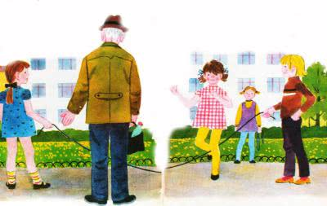
Это с нашего двора
Чемпионы, мастера
Носят прыгалки в кармане,
Скачут с самого утра.
Во дворе и на бульваре,
В переулке и в саду,
И на каждом тротуаре
У прохожих на виду,
И с разбега,
И на месте,
И двумя ногами
Вместе.
Вышла Лидочка вперед.
Лида прыгалку берет.
Скачут девочки вокруг
Весело и ловко,
А у Лидочки из рук
Вырвалась веревка.
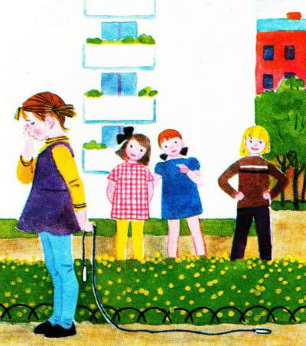
— Лида, Лида, ты мала!
Зря ты прыгалку взяла!—
Лида прыгать не умеет,
Не доскачет до угла!
Рано утром в коридоре
Вдруг раздался топот ног.
Встал сосед Иван Петрович,
Ничего понять не мог.
Он ужасно возмутился,
И сказал сердито он:
— Почему всю ночь в передней
Кто-то топает, как слон?
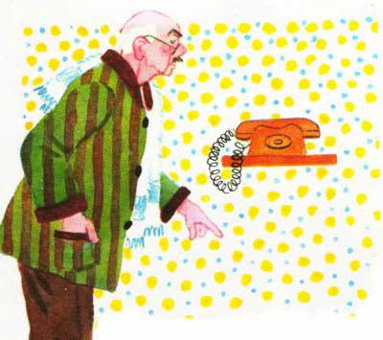
Встала бабушка с кровати —
Все равно вставать пора.
Это Лида в коридоре
Прыгать учится с утра.
Лида скачет по квартире
И сама считает вслух.
Но пока ей удается
Досчитать всего до двух.
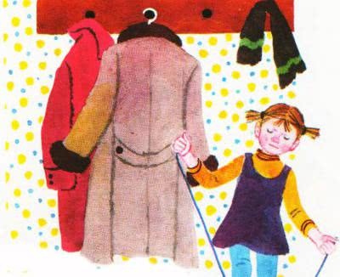
Лида просит бабушку:
— Немножко поверти!
Я уже допрыгала
Почти до десяти.
— Ну,— сказала бабушка,—
Не хватит ли пока?
Внизу, наверно, сыплется
Известка с потолка.
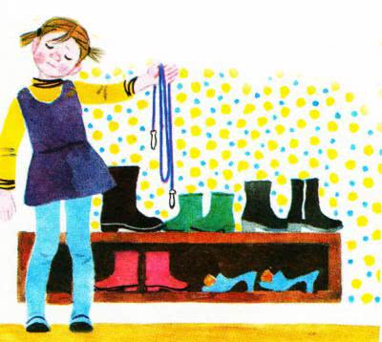
Весна, весна на улице,
Весенние деньки!
Галдят грачи на дереве,
Гремят грузовики.
Шумная, веселая,
Весенняя Москва.
Еще не запыленная,
Зеленая листва.
Вышла Лидочка вперед,
Лида прыгалку берет.
— Лида, Лида! Вот так Лида!
Раздаются голоса. —
Посмотрите, это Лида
Скачет целых полчаса!
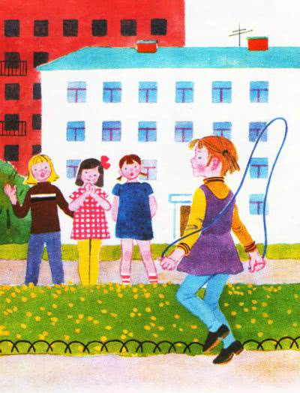
— Я и прямо,
Я и боком,
С поворотом,
И с прискоком,
И с разбега,
И на месте,
И двумя ногами
Вместе…
Доскакала до угла.
— Я б не так еще могла!
Весна, весна на улице,
Весенние деньки!
С книжками, с тетрадками
Идут ученики.
Полны веселья шумного
Бульвары и сады,
И сколько хочешь радуйся,
Скачи на все лады.
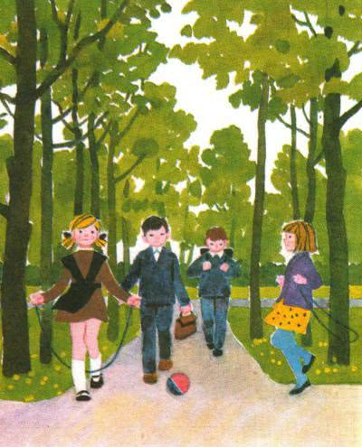

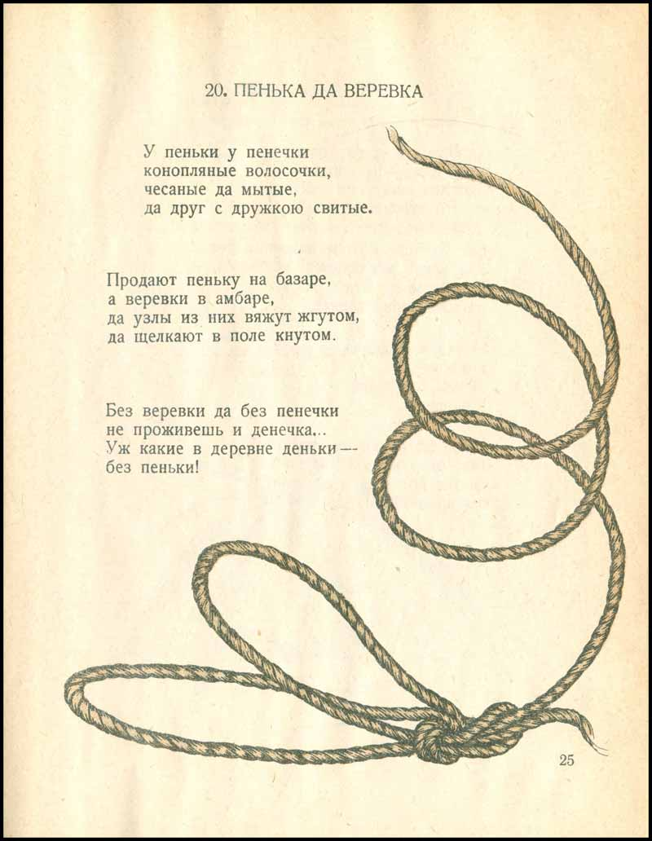

Ш. Галлиев
Не ботинки я шнурую,
А шнурки я дрессирую,
Чтоб из рук не вырывались,
Надо мной не измывались
А завязывались ловко,
Как велит им дрессировка,
А держали бы башмак
Крепко-накрепко.
Вот так!
Н. Зубарева
Непослушные шнурки –
Не удержишь в ручках!
Лучше б были башмаки
Мои на липучках!
С.Сон
Попросила мама сына:
- Зашнуруй-ка свой ботинок:
Раз-два — вправо,
Раз-два — влево!
— Он не хочет шнуроваться, —
Митя думал оправдаться.
И чтоб это доказать,
Узелочки стал вязать:
Раз-два — справа,
Раз-два — слева.
— Вот! Мешают узелочки
Мне продергивать шнурочки!
Г. Ключникова
Непослушный мой шнурок
Завязался в узелок.
- Помогайте все подряд -
Опоздаю в детский сад!
Треплет зубками щенок
Непослушный мой шнурок...
Впору плакать прямо!
- Помоги мне, мама!
Е. Долгих
Есть у дочери ботинки:
Хороши, как на картинке!
Но одна из всех проблем –
Дочь не любит их совсем!
Ей шнурки не нравятся –
С ними трудно справится.
Боже, сколько муки
Шнуровать две штуки:
Скользкие, упрямые
Озорные самые!
Вот берёт она шнурок:
«Ну! Давай ещё разок!
Я сумею, мама!» -
Говорит упрямо.
Тут шнурки одумались,
В дырочки засунулись,
Завязались в бантик лихо.
Дочь, да ты у нас франтиха!
Так строптивые шнурочки,
Покорились нашей дочке!
Р. Алдонина
Я теперь не маленький,
Я уже большой!
Я теперь из лука
Стреляю хорошо!
На велосипеде
Доеду до реки!
Ну, скорей же, бабушка,
Завяжи шнурки!
Д. Пономарева
Развязались вдруг шнурки.
Как их завязать?
То ли спутать в узелки,
То ли маму звать…
Не могу пока шнурки
Завязать на бантики.
Ручки-крючки не ловки —
Путаются пальчики.
Л. Евлахова
Храбро топаю домой,
А шнурки ползут за мной:
Я завязывал их, честно!
Только вот неинтересно,
Ну совсем неинтересно
Им завязанными быть!
Им всё хочется изведать:
Да к примеру - в луже плыть,
И в песочке поваляться,
И за кустики цепляться,
Подразнить собой кота -
А иначе скукота!
Н. Головко
У Андрюши на ботинках
Непослушные шнурки.
По утрам сестра Иринка
Крепко вяжет узелки,
Чтобы младший брат Андрюша
В детский сад не опоздал,
Чтоб на улице копуша
На шнурки не наступал.
В школу хочется Андрюше,
Научиться там писать,
Чтобы Дедушке Морозу
Сообщение послать:
«Здравствуй, Дедушка Мороз!
Шлю приветы внучке.
Может, ты бы мне привез
Обувь на липучке?»
Е. Албул
Для чего придуманы кроссовки?
Чтоб быстрее по двору бежалось.
Для чего сапожки из резины?
Чтоб не мокро в лужах в них стоялось.
Валенки придуманы, конечно,
Чтоб в сугроб поглубже залезалось,
Шлёпанцы зачем нужны? Понятно:
Чтобы очень быстро обувалось.
Для чего ботинки на липучках?
Чтоб липучка с треском отдиралась!
А зачем придуманы ШНУРКИ?
Чтобы ничего не получалось…
Г. Новицкая
После завтрака шнурок
Лёг погреться на песок,
Полежал совсем немного
И отправился в дорогу,
Погулял среди травинок
И приполз назад, в ботинок.
Е. Прохорова
Шнурок увидел червячка
В лесу на узкой тропке
И призадумался слегка,
Нахмурив свои бровки:
- Меня тут носят целый день
Привязанным к ботинку,
А червячок залез на пень
И делает разминку.
Согнулся-разогнулся враз,
Как будто это танец,
А завтра он, неровен час,
И бабочкою станет!
Свободно ползает кругом,
Чтоб всякий любовался!
Я тоже стану червячком!
И - тихо развязался...
Нормани-Веснушка
Завязать шнурок не мог:
Нни котёнок, ни щенок.
Я старался целый час!
Развязался он на раз.
Что поделать, как мне быть?
Босиком что ли ходить?
Вот: сижу, в окно гляжу!
И во двор не выхожу...(
В. Вин
Для меня, как сто морок,
Бантиком связать шнурок:
Сначала так, потом вот так -
Нет! Не вяжется никак!
Утром все уже спешат:
Папа, мама, старший брат,
А шнурок, ну как червяк,
В бант не вяжется никак!
Бабушка спешит помочь,
Делаю за ней точь-в-точь,
Но противный червячок
Изогнулся как крючок!
Надо петельки сложить,
Друг на друга наложить…
Только сделаю я так –
Распрямляется червяк!
Вечером легли все спать,
Стала я тайком вязать,
Долго мучилась – училась,
Наконец приноровилась!
Завязался в бант шнурок,
Впрок пошел ночной урок!
Ко мне братишка привязывается,
Шнурок у него не завязывается.
Шнурок на ботинке завязываю,
Завязываю и показываю, показываю и рассказываю.
Рассказываю, как завязываю.
Завязываю и развязываю,
Развязываю и завязываю…
И я научился не сразу ведь
Завязывать и развязывать…

